审议采购收费数据管理系统舱单识别升级项目的事宜
收费数据管理系统舱单识别升级项目

采购文件

采购人：广州白云国际机场股份有限公司
二○二○年八月

总 目 录

第一部分 邀请函

第二部分 供应商须知

第三部分 合同条款

第四部分 项目报价文件格式

第五部分 用户需求书

第一部分

邀 请 函

第一部分 邀请函
广州白云国际机场股份有限公司（以下简称“采购人”）就收费数据管理系统舱单识别升级项目进行国内公开采购，现邀请合格的供应商（以下简称“报价人”）提交密封报价文件。
- 项目概况：
1）项目名称：收费数据管理系统舱单识别升级项目。
2）项目地点：广州。
3）项目内容：收费数据管理系统舱单识别升级。
4）资金来源：企业自筹资金。
- 采购内容：
- 采购内容及限价
收费数据管理系统舱单识别升级项目，最高限价人民币168万元。
- 服务内容：
注：供应商必须对全部服务内容进行报价，提供报价明细表，服务费为固定总价包干，在项目范围不变的情况下，该费用在合同执行期间不作调整。
- 合格供应商资格条件：
- 报价人必须为具备本项目履约能力的在中华人民共和国境内注册的独立的企业法人，同时持有工商行政管理部门核发的营业执照，并提供营业执照的复印件。
- 报价人具有增值税一般纳税人资格（需提供相应证明文件并加盖公章）。
- 报价人需在广东省机场管理集团有限公司采购、招商管理网络平台(wz.gdairport.com)主页中“合作商注册”模块，按规定格式填写正确的供应商登记信息，登记为合格的候选供应商（已注册的除外）。并提供应商登陆系统打印的合作商登记表并加盖公章。
- 2017年1月1日至今，报价人没有因腐败或欺诈行为而被政府或业主宣布取消投标资格；同时，2017年1月1日年至今报价人（包括其关联公司）与采购人无发生各种诉讼、仲裁和不良投诉（须就此项内容提供承诺函并加盖报价人公章）；
- 报价人不存在被广州白云国际机场股份有限公司认定为发生不良行为合作商，且仍在处置期内的情形；
- 报价人不得被列为“黑名单”，以“信用中国”网站（www.creditchina.gov.cn）查询为准，报价人需在采购公告发布后按采购文件给定的格式要求从“信用中国”网站截图并加盖公章（未按格式要求截图或截图信息不清晰将作废标处理），同时下载信用评估报告、打印并加盖公章后附在报价文件中（截图格式见附录8）；
- 报价人不得被列为严重违法失信企业名单（黑名单），以“国家企业信用信息公示系统”网站（www.gsxt.gov.cn）查询为准，报价人需在采购公告发布后从“国家企业信用信息公示系统”网站截图并加盖公章（截图格式见附录9）；
- 报价人不得被列入中国执行信息公开网（http://zxgk.court.gov.cn/）的全国法院失信被执行人名单，报价人需在竞价公告发布后从“中国执行信息公开网”网站截图并加盖公章（截图格式见附录10）；
- 报价人法定代表人为同一人的两个及两个以上法人，母公司、全资子公司及其控股公司，都不得在该项目中同时报价。
- 本项目不接受联合体报价。
- 已登记为本项目报价人。
- 报价登记及获取采购文件
  - 报价人须现场递交项目报价文件，接收时间为2020年8月 11 日至2020年8月18 日（节假日除外）的上午9：30～11：30，下午14：30～17：00（北京时间）。
  - 报价文件现场递交地址为：广州白云国际机场东南工作区空港南四路运控大楼505办公室，收件人：梁工；联系电话：020-36062809。
  - 报价登记及报价文件递交截止时间：2020年8月18日上午09:30。
  - 在规定的登记期间，登记的供应商不足3家时，采购人将发布公告延长接受登记时间。在延期登记时间内，已登记供应商的资料仍有效并可自行补充资料，未登记的申请单位可根据公告的约定参与登记。
  - 若延长登记时间后，登记的供应上仍不足3家时，采购人将变更采购方式。
  - 报价文件按指定时间、地点送达，逾期递交的报价文件恕不接受。采购人不接受以邮件、电话、传真等形式的报价。
- 本项目不设未成交供应商经济补偿，准备报价文件和递交报价文件所发生的任何成本或费用由供应商自理。
- 有关此次采购之事宜，可按下列地址向采购人查询：
采购人：广州白云国际机场股份有限公司
地 址：广州白云国际机场东南工作区运控大楼505办公室
联系人：梁工
联系电话：020-36062809
- 投诉监督
1）供应商可以对本次采购活动中的任何违法及不公平内容向广州白云国际机场股份有限公司纪检监察室实名投诉。
联系电话：020-36067072
2）报价人应本着公平竞争、实事求是原则，按程序进行投诉，若存在下列情形之一的，采购人将视为无效投诉，并保留将其列入黑名单的权利：
- 投诉主体不是项目参与合作商和其他利害关系人；
- 投诉人未有真实署名，未同时提供投诉身份证复印件、联系方式；
- 投诉人未提供必要的证明材料和明确的要求的；
- 投诉人捏造事实、伪造材料或者以非法手段取得证明材料进行投诉的，证据来源的合法性存在明显疑问，投诉人（合作商）无法证明其取得方式合法的，视为以非法手段取得证明材料。

第二部分

供 应 商 须 知

第二部分 供应商须知
目 录
一、说 明 9
1 项目说明 9
2 定义 10
3 合格的供应商 10
4 合格的服务 10
5 报价费用 10
二、采购文件 11
6 采购文件构成 11
7 采购文件的澄清 11
8 采购文件的修改 11
9 采购语言及计量单位 11
三、项目报价文件的编制 12
10 项目报价文件 12
11 项目文件密封要求 12
12 知识产权和专利权 13
13 保密 13
14 报价文件有效期 13
15 不允许偏离的条款 13
四、项目报价文件的递交 14
16 项目报价文件的密封和标记 14
17 递交报价文件截止时间 14
18 迟交的项目报价文件 14
五、综合评审过程 15
19 报价文件的递交 15
20 评审小组 15
21 项目报价文件的评审 15
22 报价文件的详细评审 16
23 综合得分计算 17
24 成交供应商的确定 17
25 与采购人的接触 17
六、授予合同 18
26 资格后审 18
27 合同授予标准 18
28 授予合同时更改采购服务数量的权力 18
29 接受和拒绝任何或所有报价文件的权力 18
30 成交通知书 18
31 签订合同 18
32 成交结果通知 19
附录 28

一、说 明

1 项目说明
  - 广州白云国际机场股份有限公司拟就《收费数据管理系统舱单识别升级项目》项目进行国内采购，本项目采用综合评审方式确定成交供应商，广州白云国际机场股份有限公司组织综合评审工作。
  - 采购范围
（1）采购内容及限价：
收费数据管理系统舱单识别升级项目，最高限价人民币168万元。
（2）服务内容：
收费数据管理系统舱单识别升级项目配合股份财务做好航空性业务收入实时结算工作，拟对收费数据管理系统进行升级改造。增加纸质舱单及手写舱单更多收费凭证的识别功能，提高收费数据采集的时效性。
注：供应商必须对全部服务内容进行报价，服务费为固定总价包干，在项目范围不变的情况下，该费用在合同执行期间不作调整。
  - 采购要求
    - 本项目技术服务进度要求：明确工作时间要求如果进度延误，成交供应商向采购人支付的误期损害赔偿费每天为最终合同价格的0.03%；误期损害赔偿费的最高限额为最终合同价格的3%。
    - 供应商的项目报价应将相关服务分类报价，报价总和为本项目的项目总价。
    - 供应商所提供的工作方案必须详细、完整、可靠、可行性强。
    - 供应商报价应是供应商为完成本项目的费用，包括但不限于清单表格中所列项目。
    - 供应商必须提交对采购文件实质性响应的项目报价文件。

2 定义
  - 本文件中下列术语定义为：
货物：指供应商提供收费数据管理系统舱单识别升级项目相关技术支持。
供应商：指与第3条规定的要求一致的、响应邀请函、参加报价的独立法人。
采购人：广州白云国际机场股份有限公司运行控制中心。
合同：指由采购所产生的合同或合约文件。合同由广州白云国际机场股份有限公司与成交供应商签订。

3 合格的供应商
  - 合格的供应商要求见邀请函中的第3点。

合格的服务
  - 合同中提供的所有服务，均应来自中华人民共和国或与之有正常贸易关系的国家和地区，本合同的支付仅限于对这些服务。

报价费用
供应商应承担所有编写项目报价文件和参加报价的所有费用，不论结果如何，采购人在任何情况下均无义务和责任承担这些费用。

二、采购文件

采购文件构成
  - 要求提供的服务、评审过程和合同条件在采购文件中均有说明。采购文件包括：
第一部分 邀请函
第二部分 供应商须知
第三部分 合同条款
第四部分 项目报价文件格式
第五部分 用户需求书

  - 供应商应认真阅读采购文件中所有的事项、格式、条款和规范等要求。供应商没有按照采购文件要求提交全部资料，或者项目报价文件没有对采购文件各方面都做出实质性响应的供应商的项目报价文件将被拒绝。

采购文件的澄清
  - 任何要求对采购文件进行澄清的供应商，均应以书面形式通知采购人。
  - 采购人将通过广东省机场管理集团有限公司采购、招商管理网络平台(wz.gdairport.com)以补充公告的形式或电子邮件方式对采购文件进行澄清。

采购文件的修改
  - 在规定的递交报价文件截止日期前的任何时候，无论出于何种原因，采购人可主动或在解答供应商提出的需澄清问题时以修改书对采购文件进行修改。
  - 修改书是采购文件的组成部分，对所有参与供应商均有约束力。供应商在收到采购文件的修改书应书面通知采购人。
  - 为使供应商编写报价文件时，有充分时间对采购文件的修改部分进行研究，采购人可自行决定，酌情延长报价文件递交截止日期。

采购语言及计量单位
  - 采购方发出的采购文件采用中文。

  - 采购文件中使用的计量单位都是公制系统。

三、项目报价文件的编制

项目报价文件
  - 报价文件正副本要求密封在一个包包装。
  - 报价文件的签署要求：报价文件所有需盖章或签字的部分均需报价人法定代表人或法定代表人授权委托代表盖章或签字，否则将被视为无效报价文件。
  - 报价文件包括纸质文件一式5份。纸质版正本1份，封面标注“正本”字样，副本4份，封面标注“副本”字样。正本与副本不符的内容，以正本为准。
  - 报价文件应做到清晰、完整，文本、图纸规格应当尽量统一。除非另有规定，否则报价文件的计量单位宜采用国际标准计量单位，尺寸齐全、准确，所有文字说明和文字标注以中文为准，报价均为人民币，时间均为北京时间。

项目文件密封要求
  - 密封要求：供应商应确保报价文件密闭封装，外面标注“项目名称”、“供应商名称”字样。外包装材料不应留有可在包封后添加或抽取报价文件的空隙，并在封口处加盖报价人公章。

知识产权和专利权
  - 供应商应保证，采购人在中华人民共和国使用供应商在服务期间提供的成果的任何一部分时，免受第三方提出侵犯其专利权、商标或工业设计权的起诉。
  - 报价已包括所有应支付的，对专利权和版权、设计或其他知识产权而需要向其他方支付的版税。

保密
  - 如采购人向供应商提供图纸、详细资料、样品、模型、模件和所有其他资料，这些均被视为保密资料，仅被用于它所规定的用途，除非得到采购人的同意，不能向任何第三方透露。

报价文件有效期
  - ★项目报价文件应在邀请函规定的报价日后的90天有效期内保持有效。报价文件有效期比规定短的将被视为非响应报价而予以拒绝。
  - 特殊情况下在原有报价文件有效期截止之前，采购人可征求供应商同意延长报价文件有效期。这种要求与答复均应以书面形式提交。供应商可以拒绝采购人的这种要求。

不允许偏离的条款
  - 采购文件中的重要条款（带“★”号条款）不允许偏离，如项目报价文件中对重要条款有偏离，则是供应商的风险。
  - 对供应商须知17.1条中任何条款的偏离将导致报价文件无效。
  - 下述条款不应视作不可偏离：
- 未加注“★”号的条款；
- 用户需求书中已明确的供应商可提供其他优选报价文件部分。
  - 项目报价文件中优于用户需求书要求部分不视作偏离，将不被拒绝，供应商对这种优于用户需求书要求的情况必须单独说明。

四、项目报价文件的递交

项目报价文件的密封和标记
  - 供应商应将项目报价文件应要求密封和标记。
  - 如果报价人递交的报价文件未按要求密封，采购人将拒绝接受其报价文件。
  - 如果因密封不严，标记不清而造成报价文件过早启封、失密等情况，采购人概不负责。

递交报价文件截止时间
  - 供应商应将正本和所有副本，由供应商代表按采购邀请函第4条要求于项目递交报价文件截止时间前送达报价地点。
  - 采购人可以通过修改采购文件自行决定酌情延长截止期。在此情况下，采购人和供应商受截止期制约的所有权利和义务均应延长至新的截止日期。

迟交的项目报价文件
  - 采购人将拒绝在截止时间后递交的任何项目报价文件。

五、综合评审过程

报价文件的递交
  - 采购人在采购文件中规定的日期、时间和地点组织接收报价文件。

评审小组
  - 本项目的评审工作由采购人内部组成评审小组完成。评审小组共5名成员。

项目报价文件的评审
  - 评审小组将审查项目报价文件是否完整、供应商是否符合合格条件、报价有无计算上的错误、文件签署是否合格、项目报价文件的总体编排是否有序。
  - 算术错误将按以下方法更正：
- 如果总价与数量乘单价的积而得到的总价不一致，则以单价为准计算总价。
- 如果用大写数值与用数字表示的数值不一致，以大写数值为准。
  - 在详细评审之前，评审小组会要审查每份项目报价文件是否实质上响应了采购文件的要求。实质上响应的报价文件应该是与采购文件要求的全部主要条款（加“★”号）、条件和规格相符，没有重大偏离的报价文件。
  - 如果项目报价文件实质上没有响应采购文件的要求，其报价文件将可能被拒绝。不满足下列情况之一的，其报价文件将可能被拒绝：
- 完全符合邀请函中第3点“合格的供应商”要求；
- 报价有效期符合采购文件规定；
- 供应商递交一种报价方案和报价；
- 报价没有超过最高限价；
- 报价函必须有法定代表人或授权代表签字且加盖公章；
- 报价文件必须有法定代表人或授权代表签字且加盖公章；
- 法定代表人授权书必须有法定代表人和被授权人的签字或盖章。
  - 如果通过初步评审报价人少于3名，本次采购失败，采购人将修正采购文件后重新组织采购。

报价文件的详细评审
  - 评审小组对通过初步评审的报价文件中的商务服务、技术方案等方面采用百分制综合评分，其构成及权重为：价格部分得分占30％，商务技术部分得分占70%，详细评分标准如下：
1）商务技术评分表（可参考评分项目，根据项目需求自行制定评分标准）
序号 | 项目 | 分值 | 评分标准
1 | 技术方案 | 10 | 根据用户需求，制定详细技术方案方案，横向比较方案合理性，优得8-10分，良得5-7分，差得0-4分。
3 | 服务规范 | 10 | 需提供详细服务规范。横向比较相关内容，优得8-10分，良得4-7分，差得0-3分。
4 | 进度计划 | 6 | 需提供详细进度计划。横向比较相关内容，优得5-6分，良得2-4分，差得0-1分。
5 | 质保期及售后服务（投标人需要提供相应承诺文件并加盖公章） | 4 | 1.投标人承诺不低于6个人进行7*24小时保障，必须15分钟之内技术响应到场，得：4分  2.投标人承诺不低于4个人进行7*24小时保障，必须25分钟之内技术响应到场，得：2分  3.投标人承诺不低于2个人进行7*24小时保障，必须35分钟之内技术响应到场，得：1分  4.其他不得分。
6 | 业绩 | 9 | 报价人需提供2016年1月1日至今签订的民航机场信息系统升级改造类项目业绩。  单项合同费用>200万元，得9分；  100万元≤单项合同费用≤200万元，得4分  小于100万元不得分。  本项得分不累计，最高得9分。  须提供项目合同复印件（要求编制合同汇总表并提供合同关键页复印件【加盖投标单位公章】作证明，关键页面须包含项目内容、金额、签署双方单位名称、签署日期等内容）。
7 | 项目负责人 | 10 | 投标人委派的项目负责人须取得信息系统类高级职称，并具有PMP证书。（须同时提供项目负责人①职称证书②PMP证书和③近6个月在本单位的社保证明），缺少或没有不得分；
8 | 项目管理团队人员资质 | 10 | 拟投入项目人员（10分）  投标人项目人员具有信息系统项目管理师、系统架构设计师及网络设计师三类证书齐全得10分，每少一类证书扣3分；  注：该项与项目经理不重复计算，需提供拟投入人员近6个月在本单位的社保证明
10 | 投标人情况 | 11 | 1、具备信息系统集成叁级证书或以上得2分，没有不得分；  2、具备连续2年或以上纳税信用A级的得2分，缺少或没有不得分；  3、安全生产许可证，得1分，没有不得分；  5、具有有效期内的质量管理体系认证证书，得2分，没有不得分；6、具有有效期内的信息安全管理体系认证，得2分，没有不得分；7、具有有效期内的信息技术服务管理体系认证，得2分，没有不得分；  注：上述以提供的认证复印件加盖报价人公章为准.
总分 |  | 70
2）价格评审细则：价格分满分30分，各供应商的价格得分按如下标准计算：
（1）★基准价：取所有通过初步评审的供应商的单价总和报价的算术平均值作为基准价，
（2）当报价等于基准价时，价格得分为30分；
（3）当报价高于基准价时，按每高1%的在30分基础上扣2.5分，不足1%的按插值法计算，直至扣至0分；
（4）当报价低于基准价时，按每低1%的在30分基础上扣2分，不足1%的按插值法计算，直至扣至0分；
（5）按上述方法计算的结果保存两位小数，第三位四舍五入。

综合得分计算
  - 综合得分＝商务技术得分+价格得分。

成交供应商的确定
  - 评审小组按综合得分从高到低排序，推荐综合得分最高的报价人为第一成交候选人，综合得分次高者为第二成交候选人，依次类推，评审小组将推荐总得分前3名的报价人为成交候选人。如出现总得分相同，评审价低者排名靠前，若评审价仍相同，则由评审小组投票，按少数服从多数原则确定供应商排名先后。

  - 采购人根据评审小组的推荐，确定本项目成交供应商。

与采购人的接触
  - 除供应商须知的相关规定外，从报价文件截至之日起至授予合同期间，未经采购人书面要求，供应商不得就与其项目报价文件有关的事项与采购人联系。

  - 供应商试图对评审小组的评审或采购人授予合同的决定进行影响，都可能导致其报价文件被拒绝。

六、授予合同

资格后审
  - 采购决定将考虑供应商的财务、服务能力等，其基础是审查供应商提交的资格证明文件和其它采购人认为必要的、合适的资料。

  - 如果审查通过，则将合同授予符合规定的供应商；如果审查没有通过，则取消其成交资格。在此情况下，评审小组将对技术和商务上充分满足采购文件要求的供应商中，综合得分次高的供应商能否满意地履行合同义务作类似的审查，或重新组织采购。

合同授予标准
  - 采购人将把合同授予被确定为实质上响应采购文件的要求并具有履行合同能力的符合采购需求、综合得分最高的供应商。

授予合同时更改采购服务数量的权力
  - 采购人在授予合同时有权在一定的幅度内对报价表中规定的服务数量予以增加或减少，但不得对单价或其它的条款和条件做任何实质改变。

接受和拒绝任何或所有报价文件的权力
  - 采购人保留在签署合同之前任何时候根据评审小组的决定拒绝所有或任何报价文件，以及宣布所有或任何项目报价文件无效的权力，对受影响的供应商不承担任何责任，也无义务向受影响的供应商解释采取这一行动的理由。

成交通知书
  - 在项目有效期期满之前，采购人将经过采购人确认的成交通知书以书面形式通知成交供应商。
  - 成交通知书将是合同的一个组成部分。

签订合同
  - 成交供应商在收到成交通知书后，应派遣其授权在合同上签字的代表与广州白云国际机场股份有限公司签署合同。

  - 合同的组成基于本采购文件的以下部分以及项目报价文件的相应的部分：
（1）第三部分合同条款
（2）采购人的澄清文件
（4）第五部分用户需求书
（5）报价人的报价文件
  - 如果成交供应商没有按照上述第33.1条规定执行，采购人将有充分理由取消该成交决定。在此情况下，采购人可将合同授予其他满足采购要求的供应商，或重新组织采购。

成交结果通知
  - 采购人将在广东省机场管理集团有限公司采购、招商管理网络平台(wz.gdairport.com)发布采购结果，并于公示完毕后14个工作日内向成交供应商发出《成交通知书》。

第三部分

合 同 条 款

合同编号：

技术服务合同

项目名称：
委托方（甲方）：

受托方（乙方）：
签订时间： 年 月 日

签订地点：

有效期限：合同生效日至相关条款履行完日

根据《中华人民共和国合同法》及其他有关法律、法规，经甲、乙双方协商一致，由乙方按甲方提出之要求，提供以下产品及服务，具体内容如下：
第一章 项目实施内容
第一条 配合股份财务做好航空性业务收入实时结算工作，拟对收费数据管理系统进行升级改造。增加纸质舱单及手写舱单更多收费凭证的识别功能，提高收费数据采集的时效性。

第二条 产品质量、技术标准
按下列第 4 项执行：
（1）国家标准；
（2）行业标准；
（3）企业标准；
（4）甲、乙双方商定的其他质量、技术要求，具体内容为：满足系统建设所需的质量、技术要求，并保证产品质量、技术满足行业标准。

第三条 乙方承诺
（1）乙方承诺负责根据甲方的具体需求进行设计改造，并及时与甲方沟通，确保设计的功能符合实际操作和管理需要。
（2）乙方负责软件的后期维护，并持续跟进系统运行情况，及时解决运行中的问题。
（3）乙方负责根据甲方的需求变更，在本合同界定的功能范围内适时进行软件的修改、升级工作。
（4）乙方承诺提供的全部产品无任何著作权归属的纠纷，如发生此类纠纷，由乙方承担一切责任。
（5）乙方承诺提供的全部产品皆为可执行的软件产品，未在其中设置任何妨碍软件正常运行的限制措
施。
（6）其他承诺： 。

第四条 项目工期
合同签订之日起，项目总体工期12个月。乙方须严格执行进度计划要求，如因乙方原因而造成总工期的延误，则乙方须承担由此造成的相应责任和损失。

- 验收

第五条项目总体工期12个月，第一阶段为前五个月，交付成果为舱单识别及内容解析、后台管理及硬件设备优化及新增采购，第二阶段为第五个月至第十个月，交付成果为数据入库功能、主表更新功能及工作模式优化和系统适配改造；含两个月的试运行期。

第六条 对系统开发提出异议的时间和办法
（1）甲方在验收中，如发现升级改造不合规定，应在 5 天内向乙方提出书面异议。
（2）甲方未按规定期限提出书面异议的，视为所交成果符合合同规定。
（3）乙方在接到甲方书面异议后，应在 30 天内负责处理，否则，即视为默认甲方提出的异议和处理意见。

- 费用支付

第七条 支付方式
（1）本合同中甲、乙双方之间所发生的一切费用以人民币进行结算及支付。
（2）本合同总价为：人民币 万元（ 元），价格清单如下表：
（3）本合同单项的价格为固定不变价。同时，在整个合同有效期内发生的任何的合同单项数量调整，以双方协商达成的价格为准，合同执行价格以最终审核结果为准。
（4）支付方式：
1、本项目须开具增值税专用发票。
2、合同金额以人民币结算，采用银行结算方式。
3、自合同签订之日起15个工作日内，乙方将开具合同总金额的30%，即人民币 元（￥ ）的增值税专用发票给到甲方，经甲方审核确认后，甲方在20个工作日内向乙方支付相对应金额的款项。
4、项目完成后，甲乙双方共同进行项目验收，验收合格后，乙方将开具合同总金额的65%，即人民币 元（￥ ）的增值税专用发票给到甲方，经甲方审核确认后，甲方在20个工作日内向乙方支付相对应金额的款项。
5、质保金为结算款的5%，以验收合格之日起计算，质保期为一年。如无质量异议，在质保期满且收到乙方的申请后30个工作日内无息退还给乙方。

第八条 付款方式
按 银行划账 方式汇至乙方帐户：
银行转账
开户名：
开户行：
开户账号：

- 售后服务

第九条 安装调试
软件的安装、调试均由乙方负责，保修期过后的维护将另行协商确定。

第十条 培训（软件购销专用条款）
乙方为甲方提供软件操作的免费培训，培训的方式为：上门培训。

第十二条 保修与版本升级
（1）软件的退换与保修
a．正常使用时损坏，致使软件无法正常运行给予免费保修。
b．非正常使用造成软件损坏，乙方负责收费保修。
（2）版本升级：在质保期内对软件系统提供非功能性新增升级服务。

- 违约责任

第十三条 乙方逾期交货或逾期提供服务,每延误一天,承担合同价的万分之一的违约金；甲方不按合同规定期限付款，每逾期一天，按逾期付款总额的万分之一向乙方缴纳违约金。

第十四条 甲、乙双方因违约给对方造成的损失数额超过违约金数额的，应就差额部分向对方支付赔偿金。

第十五条 由于乙方提供的软件存在重大缺陷给甲方造成的损失，由乙方向甲方支付合同总价百分之二十的违约金，并负责赔偿损失。

第十六条 由于使用乙方提供的软件引致的第三人索赔，由乙方向甲方支付合同总价百分之二十的违约金，并负责赔偿损失。

- 保密条款

第十七条 甲方不得以任何方式侵犯该软件产品所涉知识产权，不以任何形式对软件进行解密。

第十八条 乙方对在本合同签订及履行过程中知悉的甲方的商业秘密负责保密，保证不向任何第三方进行透露。

- 合同的变更和解除

第十九条 本合同生效后即具有法律约束力。非经双方协商同意并达成书面协议，甲、乙双方均不得随意变更或解除；

第二十条 甲方未按合同约定支付货款，经乙方催告后十五个工作日内仍未付款的，乙方有权通知甲方解除本合同。

第二十一条 乙方未按合同约定期限交货或完成软件开发，在甲方催告后十五个工作日内仍未交货或完成软件开发的，甲方有权通知乙方解除合同。

第二十二条 任何一方当事人并不因合同的解除丧失向对方索赔的权利。

- 不可抗力

第二十三条由于地震、台风、火灾、战争以及其他不能预见并且对其发生和后果不能防止或不能避免的不可抗力事故，致使直接影响合同的履行或者不能按约定的条件履行，遇有上述不可抗力事故的一方，应立即将事故情况书面通知另一方，并应在十五日内，提供事故详情及合同不能履行、或者部分不能履行、或者需要延期履行的理由的有效证明文件，此项证明文件应由事故发生地区的公证机构出具，按照事故对履行合同影响的程度，由双方协商决定是否解除合同，或者部分免除履行合同责任，或者延期履行合同。

- 争议的解决

第二十四条 因本合同引起的或与本合同有关的任何争议，均向甲方所在地人民法院提起诉讼。

- 生效及其他

第二十五条 合同生效
本合同自甲、乙双方签字盖章后生效。

第二十六条 合同文本
本合同一式6份，甲方执 三 份，乙方执 三 份，具有同等法律效力。

第二十七条 补充合同及附件
本合同未尽事宜，甲乙双方另行签订补充合同及附件。补充合同及附件与本合同具有同等法律效力。

第二十八条 未经本合同对方当事人的书面同意，任何一方不得将本合同规定的权利和义务转让给第三方。

甲方：广州白云国际机场股份有限公司 | 乙方：
代表： | 代表：
地址： | 地址：
邮编： | 邮编：

第四部分

项目报价文件格式

附录1
供 应 商 登 记 函
广州白云国际机场股份有限公司:
我单位报名参加收费数据管理系统舱单识别升级项目的报价，严格遵守有关规定，并按采购文件的规定，准时报送报价文件。

供应商名称（公章）：
法定代表人或授权代表签字：
年 月 日
报价企业概况表
企业名称
通讯地址
营业执照 | 1、编 号 | 2、营业范围 | 3、发照单位
现在职工 |  | 注册资本金（万元）
法人代表 |  | 项目联系人
联系方式 | 手 机： 传 真：  邮政编码： E-mail：

供应商名称（章）：
法定代表人或授权代表签字：
日期： 年 月 日

附录2
附录2-1
报 价 函

项目名称：收费数据管理系统舱单识别升级项目
致：广州白云国际机场股份有限公司运行控制中心
根据贵方为收费数据管理系统舱单识别升级项目采购的邀请函，作为经供应商正式授权代表供应商______________(供应商名称和地址)的报价文件书签名方代表________________(签名人全名, 职务), 在此提交项目报价文件, 正本一份, 副本两份。
签字人代表以此函申明并同意:
- ★对随附报价表所规定的采购内容的单价总和报价为含税价人民币____元（大写：________元）。报价人所报价格为最终报价，本报价授予的合同是单价合同，报价单价包含货物制造、运输、配送（含税）等所有费用单价。实际需要量按甲方要求分批次、品种、规格、数量供应。
- 供应商将承担按照采购文件的所有条款履行合同的责任和义务。
- 供应商已详尽研究了所有采购文件包括修正文(如果有), 所有已提供的参考资料以及有关附件并完全明白, 供应商必须放弃在此方面提出含糊意见或误解的一切权力。
- 供应商之报价文件有效期为自报价之日起90 个日历日。
- 供应商同意按照采购人可能提出的要求提供与其所递交报价文件有关的任何其它数据或信息。
- 我方理解贵方不一定接受最低报价或任何贵方可能收到的报价文件。
本报价文件连同贵方成交通知书应构成对双方均有约束力的合同, 直至正式合同编制完毕并生效。

供应商名称：（公章）
供应商地址 ：
授权代表姓名、职务（印刷体）：
法定代表人或授权代表签名：
公章：
日期：
附录2-2
报价明细表
序号 | 采购内容 | 总价(含税价) | 税率（%） | 备注
1 | XXX
合计

供应商名称：（公章）

授权代表姓名、职务（印刷体）：

法定代表人或授权代表签名：

公章：

日期：

附录3 诚信承诺函及企业声明

3.1诚信承诺函
诚信承诺函

致：广州白云国际机场股份有限公司运行控制中心
在研究并完全理解了收费数据管理系统舱单识别升级项目采购文件后，我司（合作商名称） 完全同意并接受项目采购文件的所有内容，同时向贵司承诺：
1.2017年1月1日至今，我司没有因腐败或欺诈行为而被政府或业主宣布取消投标资格；
2.2017年1月1日年至今，我司（包括独立法人及关联公司和自然人）未与广东省机场管理集团有限公司其下属的全资、控股公司、非法人实体单位发生各种诉讼和仲裁，不存在拒不履行法院或仲裁机构生效判决或裁定的情形；
3.我司不存在被广州白云国际机场股份有限公司认定为发生不良行为合作商，且仍在处置期内的情形；
4.我司未被列入国家企业信用信息公示系统（http://www.gsxt.gov.cn/）的经营异常名录或严重违法失信企业名单；
5.我司未被列入信用中国（http://www.creditchina.gov.cn/）的失信被执行人或企业经营异常名录；
6.我司未被列入中国执行信息公开网（http://zxgk.court.gov.cn/）的全国法院失信被执行人名单。
如有造假行为，我公司愿意无条件接受采购人的以下处理：
1.取消本项目报价、成交资格，并在相关网站公示；
2.由采购人没收合同履约保证金；
3.三年至六年内停止或禁止参加广州白云国际机场股份有限公司及其下属单位的所有非招标采购项目采购活动；
4.对不良行为予以纪录，并进行公告；
5.报广东省机场管理集团有限公司备案；
6.其他行政处理决定。

供应商名称：（公章）

授权代表姓名、职务（印刷体）：

法定代表人或授权代表签名：

日期：

3.2诚信承诺函
企业声明

致：
我公司就参加收费数据管理系统舱单识别升级项目，作出郑重声明：
在项目采购、实施、运行过程中严格遵守白云机场相关管理规定。承诺如违反，将自愿接受：通报批评，记录不良行为，列入黑名单，停止广州白云国际机场股份有限公司及其下属单位的所有非招标采购项目采购活动。
特此声明！

供应商名称：（公章）

授权代表姓名、职务（印刷体）：

法定代表人或授权代表签名：

日期：

附录4

4.1法定代表人证明书

法定代表人证明书
现任我单位 职务，为法定代表人（负责人），特此证明。
有效期限： 签发日期：
附：法定代表人（负责人）性别： 年龄： 身份证号码：
注册号码： 企业类型：
经营范围：

单位：（盖公章）

日期: 年 月 日

4.2法定代表人授权书
法人授权书
致：广州白云国际机场股份有限公司运行控制中心

本授权书宣告：（报价人名称） （职务） （法定代表人姓名） 是本单位的法定代表人，授权 （职务） （姓名） 为我单位代理人，该代理人有权在收费数据管理系统舱单识别升级项目的报价活动中，以我单位的名义签署报价文件，与采购人协商、签订合同协议书以及执行一切与此有关的事项。

报价人：（盖公章）

法定代表人：

被授权人（代理人）：

日期： 年 月 日

附录5
采购需求及合同文件响应表
1.采购需求响应表
序号 | 采购需求 | 报价人实际情况 | 是否偏离（无偏离/正偏离/负偏离） | 偏离简述
1
2
3
…

说明：1.报价人应完全响应采购文件的内容，如果有负偏离的条款应具体、明确表述。
2.若报价人未填写该表，或填写内容含糊不清，不清晰的，表示报价人完全响应采购人需求。
3.采购需求中的“★”为必须响应条款，若该表中有“★”负偏离，将无法通过资格预审。

供应商名称：（公章）

授权代表姓名、职务（印刷体）：

法定代表人或授权代表签名：

日期：
2.合同负偏离条款汇总表
序号 | 合同条款 | 报价人实际情况 | 是否偏离（无偏离/正偏离/负偏离） | 偏离简述
1
2
3
4
5
…

说明：1.报价人应完全响应采购文件所附合同条款内容，如果有负偏离的条款应具体、明确表述。
2.若报价人未填写该表，或填写内容含糊不清，不清晰的，表示报价人完全响应采购人需求。
3.若该表中有对合同实质性条款负偏离内容，将无法通过资格预审。

供应商名称：（公章）

授权代表姓名、职务（印刷体）：

法定代表人或授权代表签名：

日期：

附录6
报价人的类似业绩
项目 | 货物案例规模及内容 | 完工时间 | 合同价 | 备注
注：1.近3年内是指：207年1月1日至今（以合同签订日期为准）。

附录7

国家企业信用信息公式系统网站（www.gsxt.gov.cn）截图格式要求
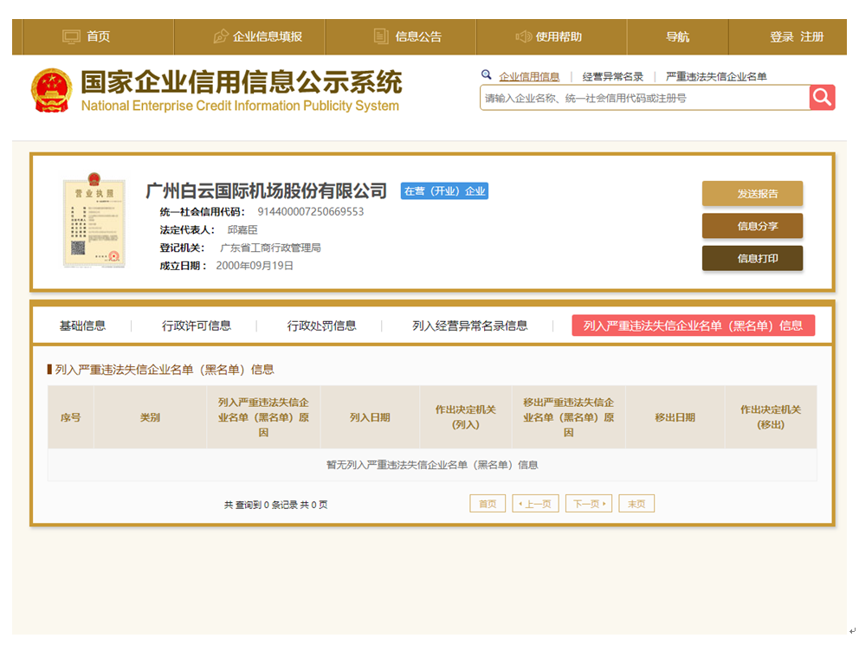
注：报价人须按上述格式要求截图并加盖公章，截图清晰显示报价人单位名称及列入严重违法失信企业名单（黑名单）信息，否则将被认定为无效报价文件。

附录8

“信用中国”网站（www.creditchina.gov.cn）截图格式要求

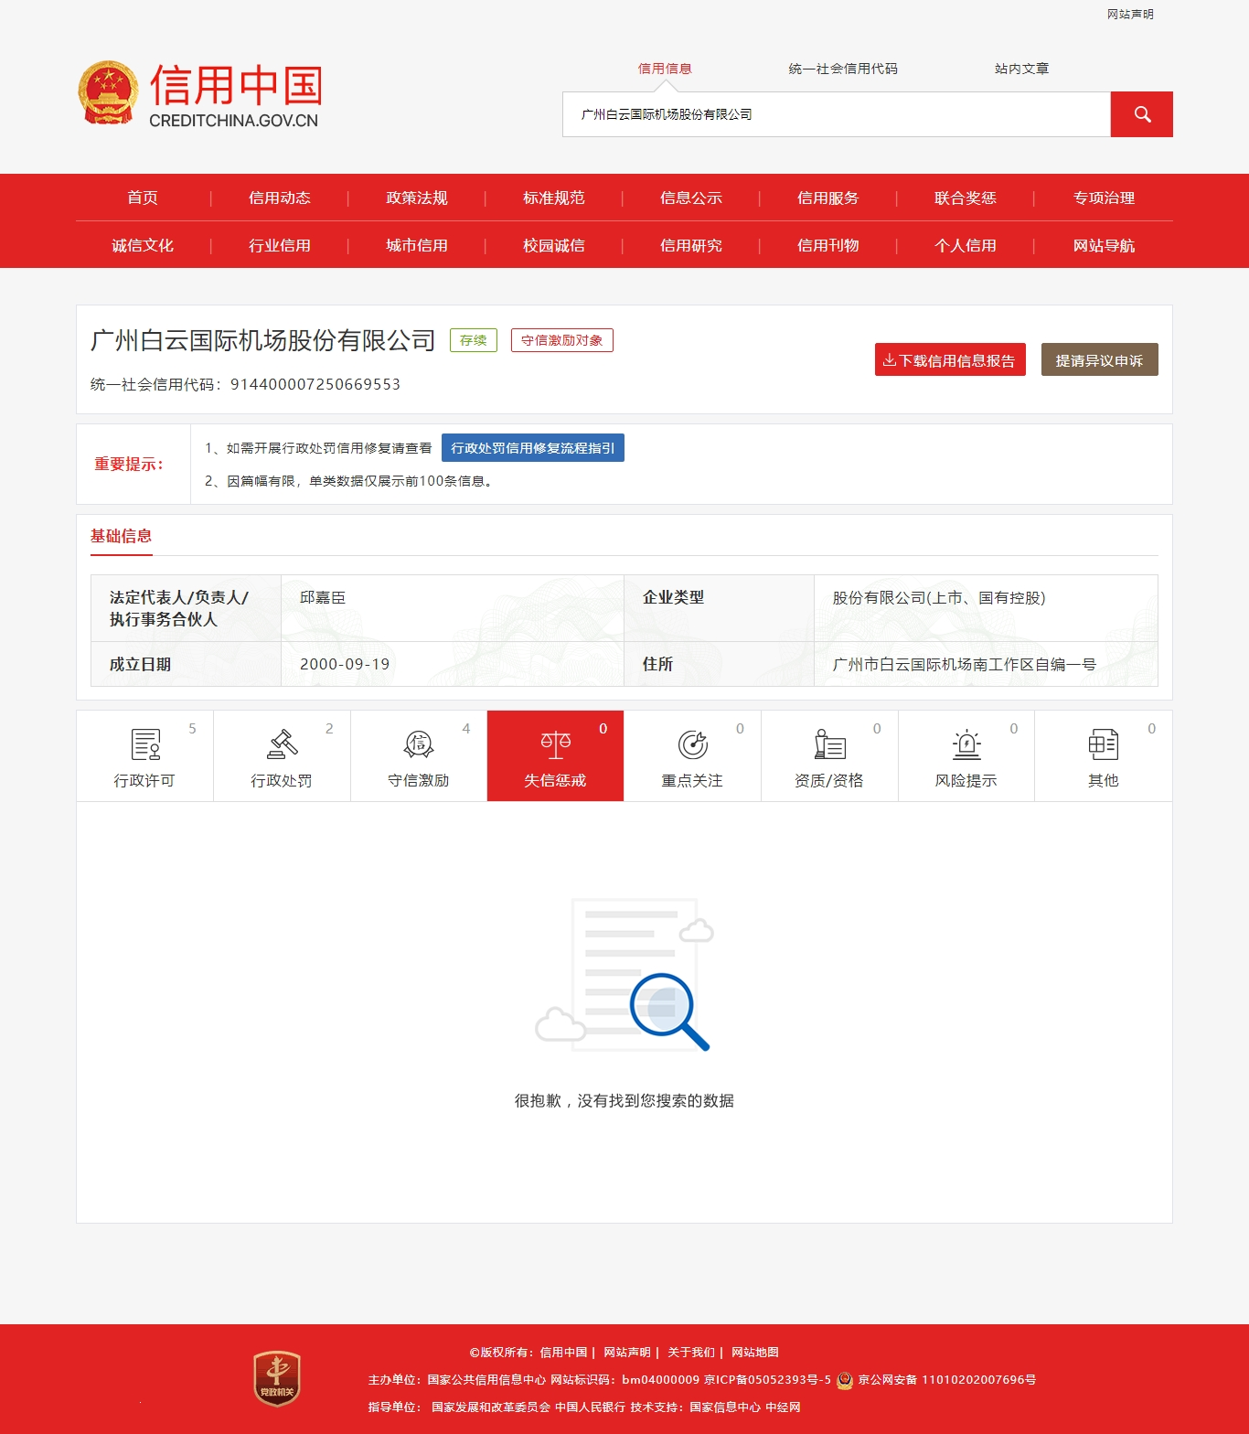
注：报价人须按上述格式要求截图并加盖公章，截图清晰显示报价人单位名称及列入黑名单信息，否则将被认定为无效报价文件。
附录9：
“中国执行信息公开网”网站截图
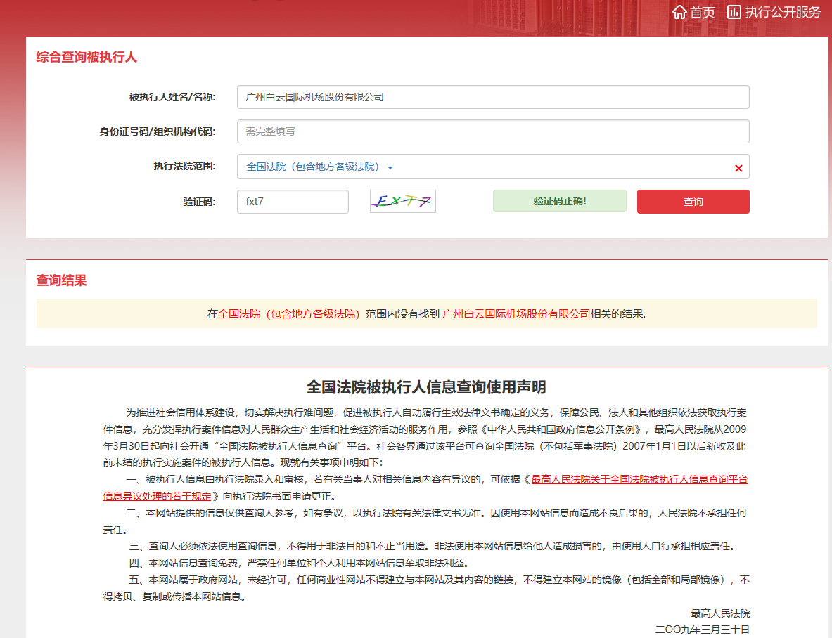

注：报价人须按上述格式要求截图并加盖公章，截图清晰显示报价人单位名称及查询结果，否则将被认定为无效报价文件。

附录10
资格审查和报价文件有效性审查表
项目名称：
序号 | 报价人名称  审查项目
1 | 报价人必须为具备本项目履约能力的在中华人民共和国境内注册的独立的企业法人，同时持有工商行政管理部门核发的营业执照，并提供营业执照的复印件。
2 | 报价人具有增值税一般纳税人资格（需提供相应证明文件并加盖公章）
3 | 广东省机场管理集团有限公司采购、招商管理网络平台合作商登记表并加盖公章
4 | 2017年1月1日至今，报价人没有因腐败或欺诈行为而被政府或业主宣布取消投标资格；同时，2017年1月1日年至今报价人（包括其关联公司）与采购人无发生各种诉讼、仲裁和不良投诉。（须就此项内容提供承诺函并加盖报价人公章）。
5 | 报价人不得被列为“黑名单”，以“信用中国”网站（www.creditchina.gov.cn）查询为准，报价人需在采购公告发布后从“信用中国”网站下载信用评估报告并加盖公章。
6 | 报价人不得被列为严重违法失信企业名单（黑名单），以“国家企业信用信息公示系统”网站（ww.gsxt.gov.cn）查询为准，报价人需在采购公告发布后从“国家企业信用信息公示系统”网站截图并加盖公章。
7 | 报价人不得被列入中国执行信息公开网（http://zxgk.court.gov.cn/）的全国法院失信被执行人名单，报价人需在竞价公告发布后从“中国执行信息公开网”网站截图并加盖公章（截图格式见附录10）；
8 | 有法定代表人证明书及法人授权书
9 | 报价函有法定代表人或授权代表签字且加盖公章；
11 | 报价表有法定代表人或授权代表签字且加盖公章；
12 | 报价有效期符合采购文件规定（90个日历日）；
13 | 报价没有超过最高限价；
14 | 供应商递交一种报价方案和报价；
15 | 是否通过并进入下一阶段评审
结论
注：1.每一项目符合的打“○”，不符合的打“×”，并在备注中说明理由。出现一个“×”的结论为“不通过”。
2.表中全部条件满足为“符合”的结论为“通过”，同意进入下一阶段评审。
3.若专家意见不一致时，则按少数服从多数的原则决定该报价人是否通过资格及有效性审查，进入下一阶段评审。
4.结论一栏应写“通过”“不通过”。

评委签名：

日期：

第五部分 用户需求书

项目背景

概述
根据《航空性业务收费实时结算推进会会议纪要》（穗机场股份财纪〔2020〕1号文）文件内容，为进一步提高股份公司航空性业务收入结算时效性，运控中心尽快启动航空性业务收费数据实时结算数据统计项目。
根据中国民航局《关于印发民用机场收费改革实施方案的通知》（民航发【2007】159号）规定，航空公司可以在执飞后3日内提供载重电报。因此，以载重电报为主要数据来源的收费数据管理系统最迟可能3日才能获取航班的航空性业务收入结算数据，距离股份财务的实时结算要求有较大差距。
因此，为配合股份财务做好航空性业务收入实时结算工作，拟对收费数据管理系统进行升级改造。增加纸质舱单及手写舱单更多收费凭证的识别功能，提高收费数据采集的时效性。

项目现状
目前，白云机场的大部分航班已经实现了电子舱单，但存在部分情况会有对纸质舱单的核对和录入工作，以及由于航司或者航服公司人工进行舱单信息调整，会产生带有手写内容的纸质舱单。对于这些舱单信息，目前运行控制中心工作人员是采取人工核对并进行手动录入进系统，效率不高之余，也存在出错的风险。

需求分析
根据民航局的最新通知以及股份公司的会议传达精神，运行控制中心对收费系统舱单识别相关业务提出以下需求：
- 需要对纸质的舱单进行扫描、识别、解析、入库和留存，从而降低人工操作且对纸质文档进行电子化备份，提高数据的可用性；
- 对机场和南航代理的航班所有类型纸质舱单进行识别和入库，进而对白云机场大部分的航班信息进行电子化核对；
- 优化收费系统舱单核对流程；
- 在实现纸质舱单识别和入库，系统会新增一项数据源，因此需对现有的数据源进行优先级的优化；

系统背景

系统建设原则

合理性
为了保证整个系统从设备配置到系统构成的合理性，系统建设需根据广州白云国际机场各业务部门的实际状况和收费数据管理系统项目的具体要求，充分满足广州白云国际机场在使用中的各项功能要求。

先进性
当前，计算机及通信技术高速发展，使得系统的设计不但要考虑充分利用当前的最新技术，而且还必须考虑随着技术的进一步发展，能在系统中不断溶入新技术，使系统始终充满活力，始终保持一定的先进性。

实用性
系统的建设应以实用性为基本原则。

可靠性
在考虑技术先进性和开放性的同时，还应从系统结构、技术措施、设备性能、系统管理、厂商技术支持及维修能力等方面着手，确保系统运行的可靠性和稳定性，达到最大的平均无故障时间（MTBF）。

保密性
整个信息系统安全的问题，是系统建设中一个优先考虑的关键，所以整个系统数据要充分安全，要严格实行操作按级管理，对关键数据实施特殊保护，各种操作要做好记录，便于查找。图像传输网络的建设需符合公安部的有关规定，充分考虑网络的安全性和保密性。

系统建设内容

优化现有工作模式
现有工作模式：人工在系统筛选单个航班→人工对照纸质舱单逐一核对→人工录入舱单数据→核对完毕→触发扫描纸质舱单→舱单图片保存
目标工作模式：批量扫描纸质舱单并自动保存→舱单图片数据自动识别解析→核对解析结果→系统自动关联并更新对应航班舱单数据

现舱单解析及数据入库
1.能正确解析2020年全部南航代理和机场代理的航司的纸质舱单、电子舱单及手改舱单；
2.将全部解析完成的舱单数据写入数据库作为舱单数据源。

实现舱单数据写入主表
1.舱单解析出得数据能正确写入主表记录；
2.调整舱单数据源优先级。

项目需求

功能需求

优化现有工作模式
目前统计工作人员需对纸质舱单进行整理后，取出舱单，在系统上根据纸质舱单上的航班号对每个航班进行逐一核对修改入库，核对完成后对纸质舱单进行扫描存档。该工作模式效率较为低下，需要工作人员重复地进行机械式操作，浪费人力资源的同时，也无法避免人工操作可能产生的误差。
因此，需对工作模式进行优化，通过舱单识别的实现，实现对流程的优化，同时系统功能进行流程优化的适配改造。

舱单解析及数据入库

舱单识别及解析
目前纸质舱单主要有印刷舱单及手改舱单两种类型，如下：
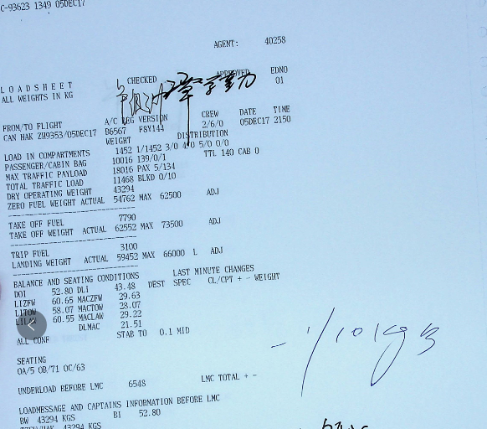
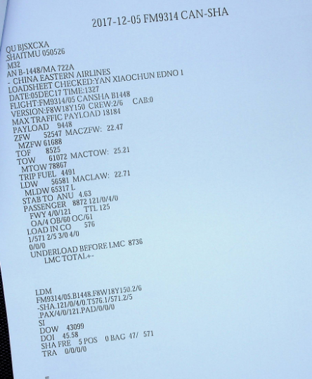
- 舱单识别：需对以上这两种类型的舱单（印刷/手写）进行图像识别，识别为可解析/可编辑的文本格式文档。
- 内容解析：需对识别出来的文本进行报文协议解析及手写内容解析，生成相对应舱单信息，以供后续数据入库进行表单内容更新。

数据入库
将解析出来的信息按照电子舱单的格式进行数据录入，生成更新后的数据表单后，作为新的数据源录入到收费管理系统数据库中。
★解析后生成表单需能录入到收费管理系统数据库中。

主表更新
数据入库后生成的新数据表单根据数据更新流程要求，可对数据主表进行更新；由于新增数据源，需对现有收费管理系统中数据源的优先级进行调整，以满足多数据源数据正确性及一致性核对的业务需求。
★需承诺能按要求对现有及新增数据源优先级进行优化工作，以满足业务需要。

平台管理
在项目实施第一阶段，暂无需对收费管理系统进行改造，需提供舱单识别及内容解析功能的后台管理功能，具有至少以下功能：
- 舱单识别及解析结果展示；
- 解析结果表单与扫描图片绑定以供查看；
- 解析结果表单需提供修改和确认功能。

进度计划
项目总体工期12个月，第一阶段为前五个月，交付成果为舱单识别及内容解析、后台管理及硬件设备优化及新增采购，第二阶段为第五个月至第十个月，交付成果为数据入库功能、主表更新功能及工作模式优化和系统适配改造；含两个月的试运行期

供货清单
序号 | 项目 | 规格说明 | 单位 | 数量
系统研发费用
1 | 印刷舱单识别 | 舱单报文协议规则梳理 | 人天 | 70
2 | 印刷舱单识别 | 纸质印刷舱单识别解析功能开发 | 人天 | 100
3 | 印刷舱单识别 | 通用文字图像识别SDK（印刷版，最少支持30万次识别，一年） | 项 | 1
4 | 手改舱单识别 | 舱单手改内容标准梳理 | 人天 | 90
5 | 手改舱单识别 | 手改舱单识别解析功能开发 | 人天 | 90
6 | 手改舱单识别 | 通用文字图像识别SDK（手写版，最少支持30万次识别，一年） | 项 | 1
7 | 手改舱单识别 | 手写版图像识别SDK与印刷版图像识别SDK适配开发 | 人天 | 100
8 | 航司舱单协议解析 | 对目前白云机场75个航司的舱单协议进行协议梳理，可用于解析 | 人天 | 155
9 | 平台管理 | 对舱单识别结果进行管理，包括识别结果确认、结果修改和关联舱单图片等功能 | 人天 | 100
10 | 收费数据管理系统改造 | 业务流程改造 | 人天 | 150
11 | 收费数据管理系统改造 | 解析数据入库功能开发 | 人天 | 100
12 | 收费数据管理系统改造 | 数据源优先级调整 | 人天 | 120
实施费用
13 | 系统实施费 | 含需求调研、深化设计、需求设计等实施费用 | 项 | 1
 | 系统实施费 | 系统调试、联调、测试费用,原厂技术支持服务费等 | 项 | 1

